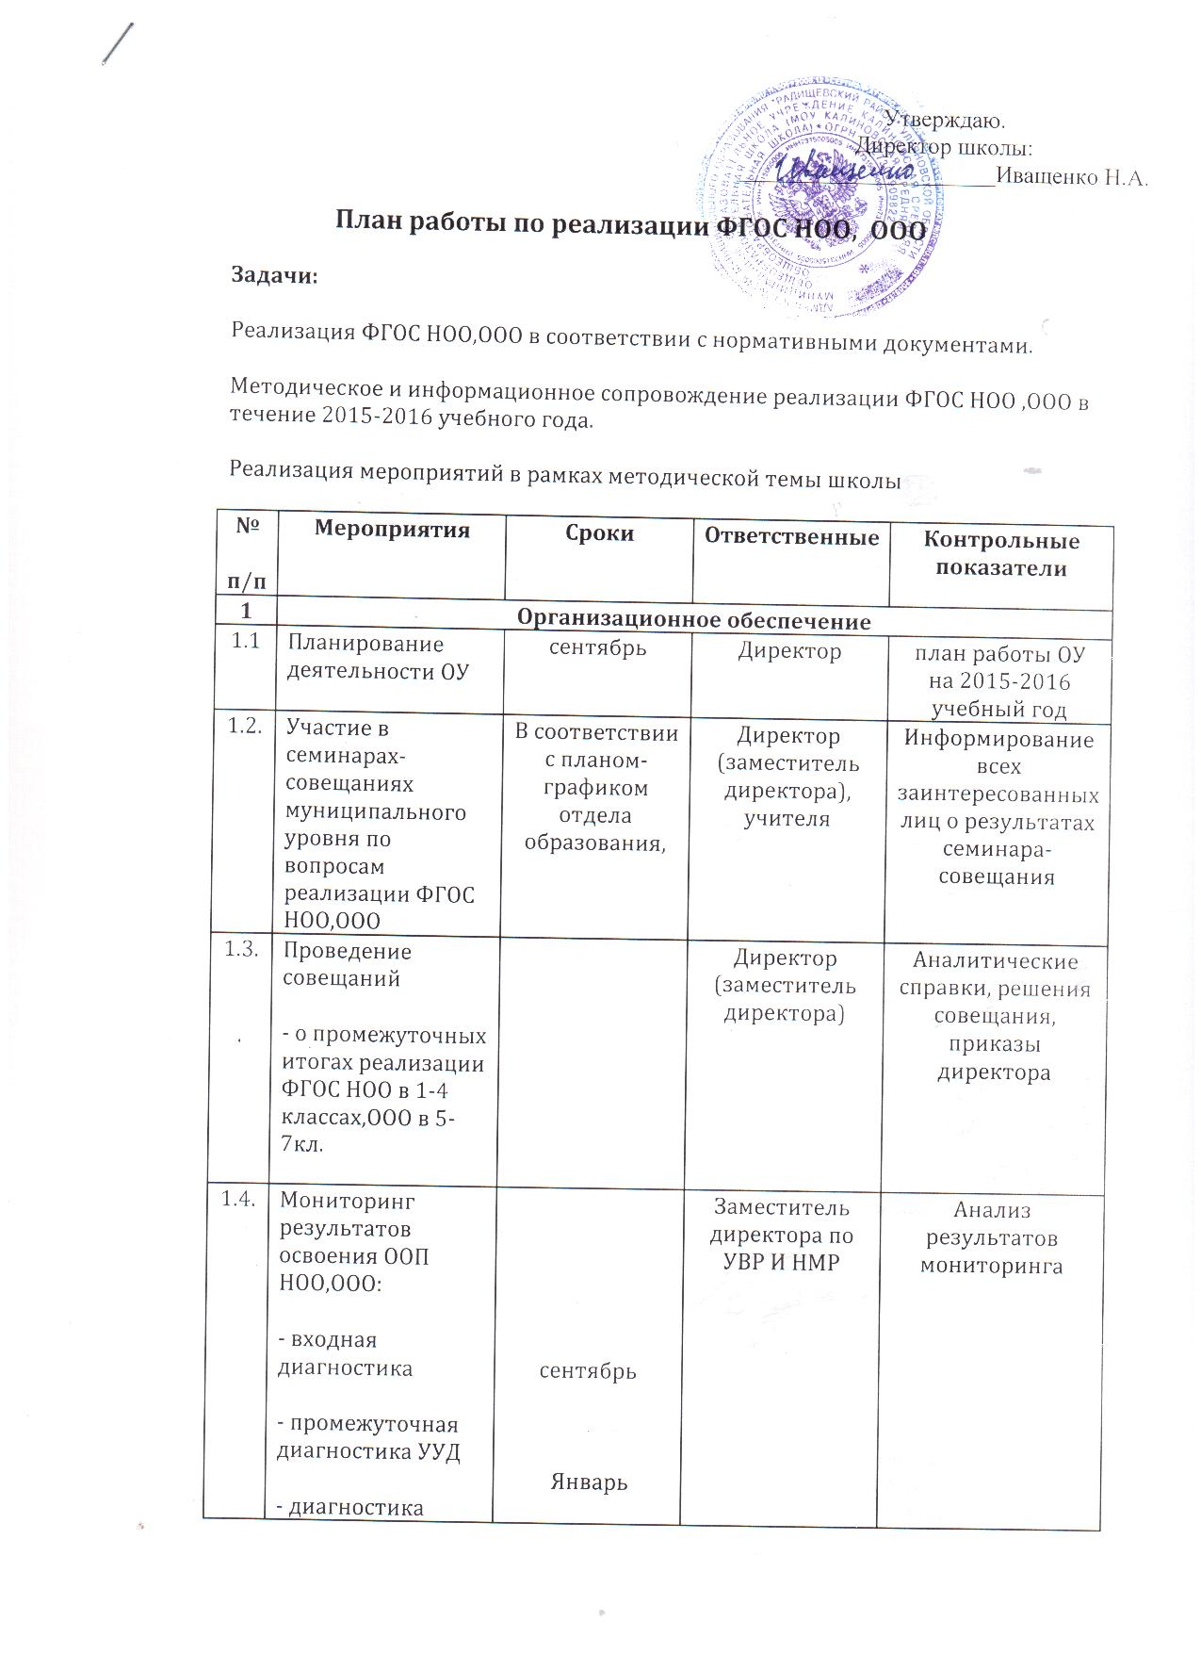

 | результатов освоения ООП НОО по итогам обучения в 1- 4 классах,ОООв 5-7 кл. | Май
1.5. | Организация дополнительного образования:  - согласование расписания занятий по внеурочной деятельности | сентябрь | Заместитель директора по УВР | Утвержденное расписание занятий
2. | Нормативно-правовое обеспечение
2.1. | Отслеживание и своевременное информирование об изменениях нормативно-правовых документов федерального и регионального уровней | По мере поступления | Директор | Информация для стендов, совещаний, педагогических советов
2.2. | Заключение договоров с родителями обучающихся 1 класса | Май | Директор | Заключенные договора
3. | Финансово-экономическое обеспечение
3.1. | Проверка обеспеченности учебниками обучающихся | До 3 сентября | Библиотекарь, учителя | Информация
3.2. | Оснащение школьной библиотеки печатными и электронными образовательными ресурсами по всем учебным предметам учебного плана ООП | в течение года | администрация | база учебной и учебно-методической литературы ОУ
3.3. | Анализ материально-технической базы ОУ | декабрь | директор | База данных по материально-техническому обеспечению ОУ, база учебной и учебно-методической литературы ОУ, аналитическая справка
4. | Кадровое обеспечение
4.1. | Утверждение штатного расписания и расстановка кадров на 2015-2016 учебный год | Август | Директор | Штатное расписание
4.2. | Реализация плана курсовой переподготовки | Сентябрь -май | Заместитель директора по НМР
5. | Информационное обеспечение
5.1. | Организация взаимодействия учителей по обсуждению вопросов ФГОС, обмену опытом | По плану МО | Замдиректора по НМР  Руководитель МО | анализ проблем, вынесенных на обсуждение; протоколы МО
5.2. | Сопровождение разделов (страничек) сайта ОУ по вопросам ФГОС | Ежеквартально | Ответственный за сайт ОУ | Обновленная на сайте информация
5.3. | Проведение родительских собраний в 1-7 классах:  - мониторинг результатов обучения по ФГОС в 1-3-х ,5 классах;  Проведение родительского собрания для родителей будущих первоклассников | Апрель-май | Заместитель директора по УВР, учитель | Протоколы родительских собраний
5.4. | Индивидуальные консультации для родителей первоклассников | По необходимости | Заместитель директора, учителя начальных классов
6. | Методическое обеспечение
6.1 | Стартовая диагностика учебных достижений обучающихся на начало учебного года. Подбор диагностического инструментария | Сентябрь, январь | Руковод.мо | Банк диагностик
6.2 | Методическое обеспечение внеурочной деятельности:  - анализ работы кружков | По графику ВШК | Заместитель директора, педагоги, ведущие занятия по внеурочной деятельности | анализ проблем, вынесенных на обсуждение;
6.3 | Обобщение опыта реализации ФГОС НОО,ООО в ОУ:  - анализ работы учителей, педагогов дополнительного образования. | Сентябрь-декабрь | Заместитель директора, учителя | Предложения по публикации опыта учителей, материалы для публичного отчета

